|  |  |  |
| --- | --- | --- |
| sline_150-40.jpg | **Инфракрасный термометр**  **Модель: GM550**  **Руководство Пользователя** | https://upload.wikimedia.org/wikipedia/commons/3/36/EAC-black-on-white.gif |

|  |
| --- |
| **ОБЩЕЕ ОПИСАНИЕ** |

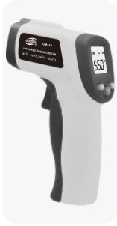Инфракрасный термометр данной модели используется для измерения температуры поверхностей горячих, опасных или труднодоступных объектов без непосредственного контакта с ними. Измерение осуществляется безопасно и быстро. Прибор включает оптический модуль, температурный сенсор, усилитель сигнала, схему обработки и LCD дисплей. Оптический модуль собирает инфракрасную энергию и фокусирует ее на сенсоре. Сенсор преобразует энергию в электрический сигнал, который усиливается и преобразуется в цифровую форму для отображения на LCD дисплее.

**Особенности:**

1. Возможность измерения в шкалах Цельсия/Фаренгейта.

2. Оборудован лазером для прицеливания.

3. Фиксация значений температуры.

4. Подсветка LCD-дисплея.

5. Автоматическое выключение через 7 секунд бездействия.

6. Небольшой вес и простота использования.

|  |
| --- |
| **ИНФОРМАЦИЯ ПО ТЕХНИКЕ БЕЗОПАСНОСТИ** |

**1. Осторожно!**

Во избежание причинения вреда здоровью, пожалуйста, соблюдайте следующие правила:

1) Перед использованием прибора проверьте целостность пластикового корпуса. Если на корпусе есть повреждения — не используйте термометр.

2) Не направляйте лазерный указатель в глаза или на отражающие поверхности.

3) Запрещается работать термометром во взрывоопасных средах, в условиях повышенной влажности и пыли.

**2. Внимание!**

Для предотвращения повреждения прибора или измеряемого объекта, пожалуйста, избегайте:

1) Воздействий электромагнитных полей от электросварочного оборудования, индукционных нагревателей.

2) Термического удара, вызываемого резкими перепадами температур (температура прибора дожна соответствовать температуре окружающей среды, для этого перед использованием оставьте прибор на 30 минут в той среде, где он планируется к использованию).

3) Не оставляйте прибор рядом с высокотемпературными объектами.

|  |
| --- |
| **РАССТОЯНИЕ ДО ИЗМЕРЯЕМОГО ОБЪЕКТА** |

1. При проведении измерений уделите внимание расстоянию до поверхности объекта. При увеличении расстояния (D) размер пятна (S) измеряемой поверхности также увеличивается. Соотношение расстояния D и размера пятна S для данного прибора составляет 12:1.

\*\*\* Данный прибор оснащен лазером, который можно использовать для прицеливания.

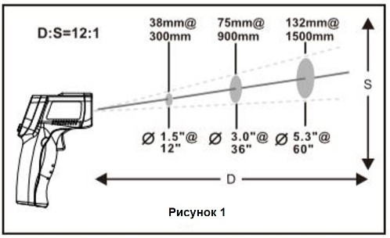

2. Поле обзора: Убедитесь, что площадь измеряемого объекта больше размера пятна S. Чем объект меньше, тем меньше должна быть дистанция измерения. Для более точного измерения убедитесь в том, что объект как минимум в 2 раза больше размера пятна S.

|  |
| --- |
| **КОЭФФИЦИЕНТ ИЗЛУЧЕНИЯ** |

Большинство органических, окрашенных материалов или материалов с окисленной поверхностью имеют коэффициент излучения 0.95 (установлен в приборе по умолчанию). При измерении блестящих или полированных металлических поверхностей прибор может отображать недостоверные значения температуры. Для повышения точности значений можно покрыть поверхность измеряемого объекта плоской пленкой или тонким слоем черной краски. Начинайте проводить измерения только после того, как плёнка или краска, нанесенная на объект, адаптируется к температуре измеряемого объекта.

|  |
| --- |
| **ИНСТРУКЦИЯ ПО ПРИМЕНЕНИЮ** |

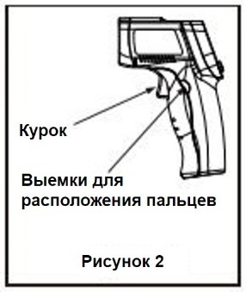**1. Произведение измерений:**

1) Откройте батарейный отсек и установите батарейку 9В.

2) Нажмите курок для включения прибора

3) Нацельтесь на поверхность объекта и повторно нажмите курок. На дисплее отобразится значение измеренной температуры объекта. Данный прибор оснащен лазером, который используется только для прицеливания.

**2. Обнаружение горячих пятен.**

Для нахождения горячего пятна направьте термометр за пределы измеряемого объекта, а затем сканируйте объект зигзагообразными линиями до нахождения горячего пятна. (Рисунок 3)

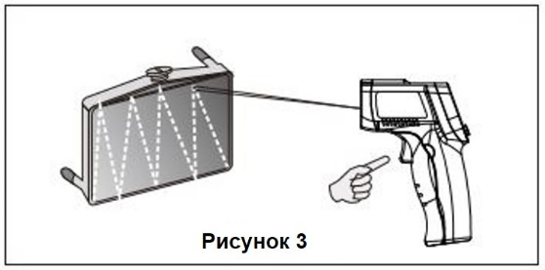

|  |
| --- |
| **LCD ДИСПЛЕЙ И КНОПКИ УПРАВЛЕНИЯ** |

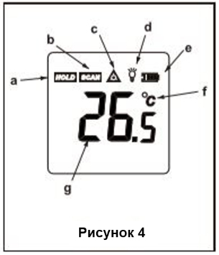

**1. LCD дисплей.** (Рисунок 4)

a. индикатор фиксации данных;

b. индикатор сканирования;

c. индикатор включения лазера;

d. индикатор подсветки;

e. индикатор заряда батарейки;

f. индикатор температурной шкалы;

g. показания температуры.

**2. Кнопки.** (Рисунок 5)

(1) Курок: При нажатии курка загорается индикатор сканирования. При отпускании на 7 секунд загорается индикатор HOLD. При бездействии прибора в течение 20 секунд он выключается.

(2) Включение / выключение лазера.

(3) Выбор температурной шкалы: по Цельсию или Фаренгейту.

(4) Включение / выключение режима подсветки: при включенном режиме подсветки любое действие включает подсветку дисплея на 7 секунд.

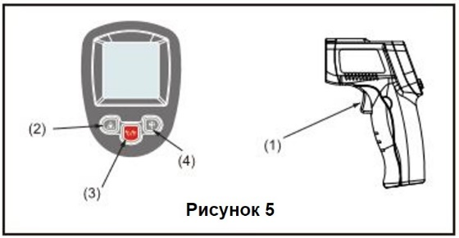

|  |
| --- |
| **ОБСЛУЖИВАНИЕ** |

1. Очистка линзы: Сдуйте пыль и мелкие частицы с линзы, используя сжатый воздух. Аккуратно удалите оставшуюся грязь чуть влажной хлопковой тканью. Хлопковую ткань можно немного намочить водой.

2. Очистка корпуса: Протрите корпус чистой тряпкой, смоченной слабым раствором мыла.

Примечание:

1) Не используйте растворители для очистки пластиковой линзы.

2) Не погружайте прибор в воду.

|  |
| --- |
| **ТЕХНИЧЕСКИЕ ХАРАКТЕРИСТИКИ** |

|  |  |
| --- | --- |
| **Температурный диапазон** | -50~550°С (-58~1022°F) |
| **Точность измерений** | 0℃(32℉)~550°С(1022°F) ±1.5°С (±2.7°F) или ±1.5%  -50℃(-58℉)~0°С(32°F) ±3°С (±5°F) но не менее |
| **Разрешение** | 0.1°С или 0.1°F |
| **Стабильность показаний** | 1% показаний или 1°С |
| **Быстродействие** | 500мс, 95% ответ |
| **Спектральная чувствительность** | 5-14мкм |
| **Излучательная способность** | 0.95 по умолчанию |
| **Соотношение расстояние и светового пятна** | 12:1 |
| **Рабочая температура** | 0~40°С (32~104°F) |
| **Рабочая влажность** | 10~95% без конденсата, до 30°С (86°F) |
| **Температура хранения** | -20~60°С (-4~140°F) |
| **Элементы питания** | щелочная/никель-кадмиевая батарейка 9В |
| **Срок службы щелочной батарейки** | 22 часа (с выключенным лазером)  12 часов (с включенным лазером) |
| **Вес** | 147.5г. |
| **Размеры** | 153×101×43мм. |

Особые условия:

Наша компания не несет ответственности за результаты работы данным прибором со ссылкой на прямые или косвенные доказательства.

Мы оставляем за собой право вносить изменения в дизайн продукта, его технические характеристики без предварительного уведомления.

|  |
| --- |
| **ГАРАНТИЙНЫЕ ОБЯЗАТЕЛЬСТВА** |

Гарантийный срок эксплуатации – 1 год со дня продажи изделия. На изделия, у которых отсутствует дата продажи, гарантия не распространяется. Обмен неисправных изделий осуществляется через торговую сеть при предъявлении чека и гарантийного талона. Изделия с механическими повреждениями гарантии не подлежат.

|  |  |
| --- | --- |
| Дата продажи | Штамп магазина |